Структурное подразделение государственного бюджетного общеобразовательного учреждения Самарской области средней общеобразовательной школы № 1 «Образовательный центр» имени Героя Советского Союза С. В. Вавилова с. Борское муниципального района Борский Самарской области, реализующее общеобразовательные программы дошкольного образования – детский сад «Колокольчик» с. Борское.

II Всероссийского фестиваля-конкурса
творческих и методических работ в области развития финансовой грамотности
«ФинБанкси»(2022)
Номинация «Методическая разработка»
Конспект сюжетно-ролевой игры «Кафе «Жар-пицца»
для дошкольников старшего возраста.

Разработала: Семенова Оксана Анатольевна,
воспитатель.

Тема: «Кафе «Жар-пицца»
Цель: Формирование умения играть в сюжетно-ролевые игры, поддерживать комфортное пребывание детей в группе.
Задачи:
Образовательные:
- Знакомить детей с профессиями повара, официанта, администратора, аниматора, технички, охранника, водителя.
- Формировать умение детей готовить обстановку для проведения игры, подбирать предметы-заместители и атрибуты для игры.
- Закреплять умение правильно и последовательно выполнять игровые действия и манипулировать ими.
Развивающие:
- Развивать диалогическую речь детей, умение отображать в игре знания об окружающей жизни.
- Развивать внимание и память, логическое мышление и воображение.
- Стимулировать творческую активность детей.
- Формировать умение играть по собственному замыслу.
Воспитательные:
- Формировать доброжелательные взаимоотношения в коллективе.
-Воспитывать уважительное отношение к людям разных профессий.
- Продолжать воспитывать культуру поведения в общественных местах.
Активизация словаря: кафе, повар, заказ, меню, администратор, посетитель, сервировка.
Методы и приемы:
Словесные - беседы, поощрения, указания, подсказки, вопросы, рассказывание.
Наглядные - рассматривание предметов, фотографии.
Практические - обследование предметов, работа в паре, самостоятельная деятельность детей.

Ход игры:
Воспитатель предлагает детям рассмотреть фотографии, сделанные при посещении кафе «Жар-пицца». Дети предлагают воспитателю поиграть с ними в сюжетно-ролевую игру «Кафе».
Воспитатель спрашивает у детей, кто работает в кафе? Что есть в кафе? Предлагает для игры распределить роли: повара, официанта, администратора, аниматора, технички, водителя такси, посетителей (мама, папа, дочка, сын, друзья). Советует выбор исполнителей ролей считалкой: «Мы собрались поиграть. Ну кому же начинать? Раз, два, три. Начинаешь ты.»
Ребята выполняющие роли первыми проходят и готовят рабочее место.
Повар одевает униформу, готовит кухонную посуду, оборудование кухонное, раскладывает продукты, готовит пиццу.
Администратор встречает посетителей, рассаживает за столики; утверждает меню в кафе, заказывает продукты, принимает заказы на проведении торжеств, придумывает рекламу кафе, решает возникающие спорные вопросы.
Официант одевает униформу, накрывает стол скатертью, раскладывает салфетки, ставит цветы, предлагает меню посетителям, принимает заказ у посетителей, рассказывает из чего состоит блюдо, передает заказ поварам, приносит посетителям заказанные блюда, выписывает счет за обслуживание, приносит счет, принимает плату за заказ.
Посетители (мама, папа, дочка, сын, друзья) проходят в кафе отпраздновать день рожденье, вступают между собой в общение, изучают меню, делают заказ, пробуют блюда, благодарят за обслуживание, расплачиваются за заказ, оставляя чаевые официанту приглашают аниматора, участвуют в конкурсах. Аниматор организует развлекательную программу для детей (привлекает их к участию в конкурсах, танцах, играх).Дети играют с аниматором и с подарками уходят домой.
Техничка убирает основной зал, моет пол. Водитель такси управляет машиной, принимает вызов, получает плату за проезд.
Охранник следит за порядком в кафе.
Рефлексия.
Воспитатель просит детей поделиться своими впечатлениями от игры и отразить свои впечатления на дереве (прикрепить к дереву яблоко, чем больше яблок, тем наряднее дерево – значит, всем все понравилось, а если не понравилось – яблоко крепить не надо).
Приложение. Схема игрового пространства.
Атрибутика: униформа повара (халат, головной убор – колпак), сковородки, столовые приборы, муляжи пиццы, кастрюля для замешивания теста, продукты (мука, вода, соль, оливковое масло, дрожжи, колбаса, помидоры, перец). Униформа официанта (фартук), табличка- бейджик, поднос, папка меню с картинками, скатерти, салфетки, маленькая ваза с цветами для декора стола, ручка для записи заказов, денежные знаки. Табличка-бейджик «Администратор кафе», галстук, блокнот, ручка, телефон. Халат, перчатки, ведро, совок, швабра, тряпочка для уборки со стола и для уборки пола. Руль, ободок на голову с шашечками, телефон, денежные знаки. Рация, темная футболка с надписью «охрана».
Игровое оборудование: кухня, стол, стулья, диваны, ресепшен.
План подготовке к игре:
1.Подборка атрибутов к игре.
2.Беседа о сюжете игры.
3.Рассматривание фотографий.
4.Дидактическая игра: «Я выбираю. Первые уроки финансовой грамотности»
5.Распределение ролей.
6.Чтение художественной литературы (стихи, загадки), обмен опытом по посещению кафе семьями.

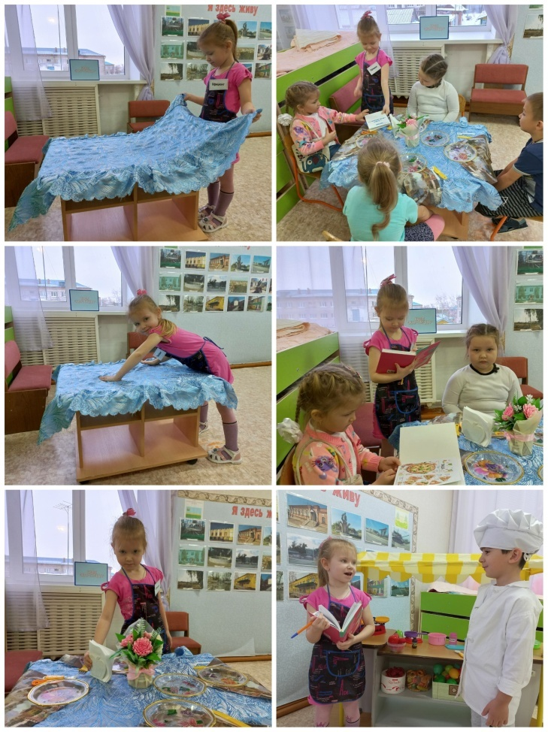
Сюжетно-ролевая игра: «Кафе «Жар-пицца»»

